Si j’étais un troubadour

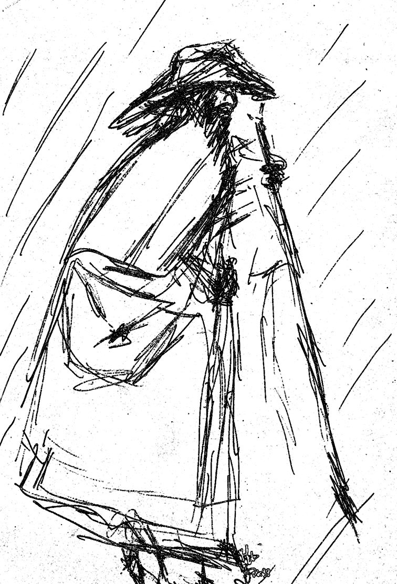

J’étais un troubadour
Accompagné de pluie,
Un voyageur sans nom,
Un baladin sans nuit.

J’avais rêvé la vie
Comme un beau souvenir
De bure et de cristal,
Un oubli d’avenir…

J’ai parcouru la terre,
J’ai blasphémé le temps,
J’ai fait de mes poèmes
Une rose de sang.

Entre loups et guérets
Mes pas se sont gelés ;
Entre larmes glacées
Mes doigts se sont figés
Entre soleil et bruine
Quelques mots sont passés…

J’étais un troubadour
Enveloppé de givre,
Les loups de ma province
Ont baptisé les fils
Des meneux et des princes.

Je partirai d’ici
Sans rime ni regret,
J’habiterai la vie
D’un éclair de passé,

D’un désert oublié
Et simple croix de pierre
Brisée….

Ce Matin 26

Ce matin, j’ai ouvert la fenêtre sur un ciel de nulle part,
Un ciel de partout, un ciel de hasard ;
Le temps qu’il me reste pour Aimer
S’est aiguisé contre la solitude ;
Si l’on me dit : « moins vite »,
Je répondrais : « trop tard »,
Si l’on me dit : « si tôt »,
Je répondrais : « passez, passez votre chemin,
Il n’est jamais si tôt pour qui pense à trop tard,
Il n’est jamais trop vite,
Pour qui passe en retard…

Si j’étais roi de France

Si j’étais Roi de France
Seigneur en ma province,
Je vous dirais :

« Il fait froid, j’ai tué trois loups
Et les flammes brûlantes
Des hautes cheminées
Ne réchauffent point
Le froid de mon exil… »

Mais les neiges envoûtantes
De mes bois de sorciers
S’épandent en ma mémoire
Comme des morceaux d’amour

Echappés d’un poème…

